

Practicas UNIDAD II

Propedéutico Iván Rivalcoba



27 de septiembre de 2015

PAW

Antonio Roa J. Frías

**PK01_MODULOS**

Se crearon tres index, los cuales identificamos como crear módulos para luego mandarlos a llamarlos en sus respectivos index, en el index 3 mandamos a llamar el modulo yo como se muestra en pantalla.

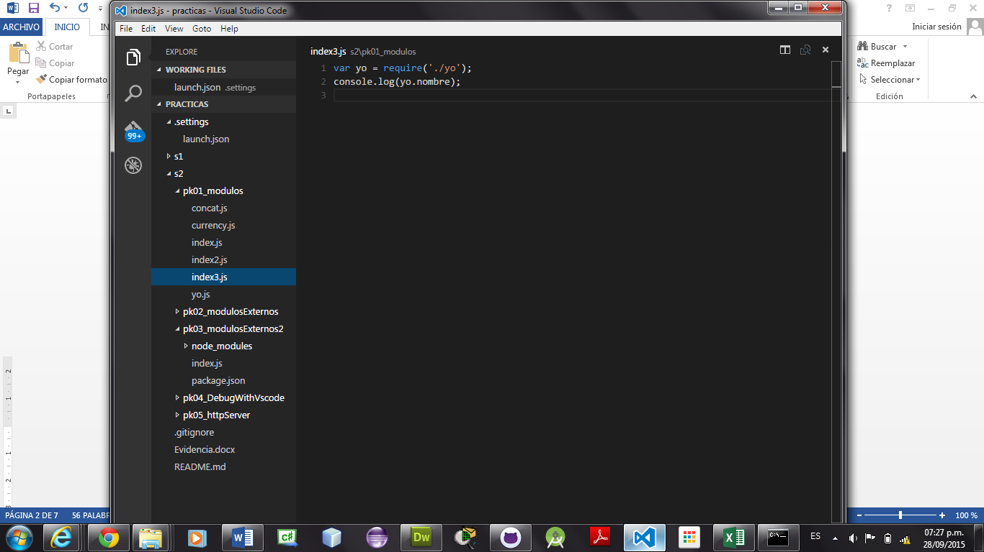

Y lo que requiere es un archivo un archivo js llamado yo lo cual contiene:

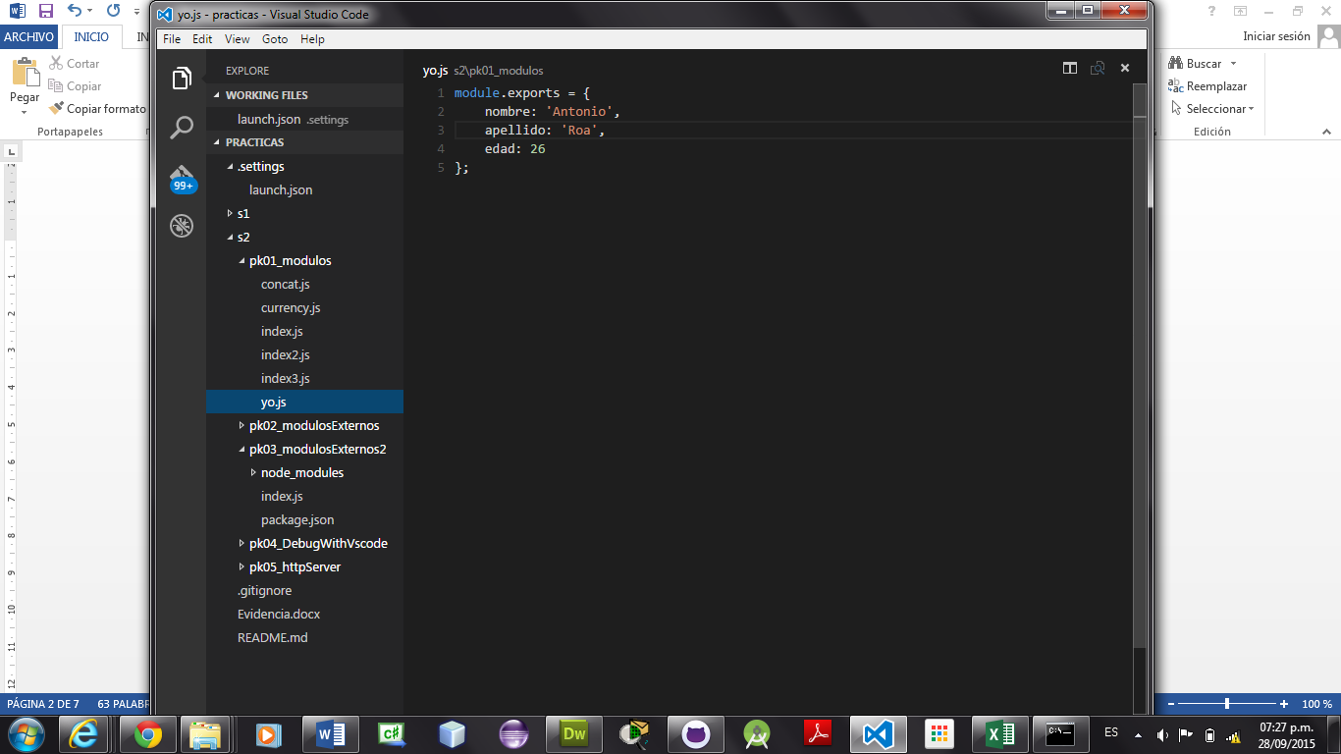

Contiene un módulo con un nombre y apellido que son string y tienen un valor, mientras edad es un valor numérico y tiene un valor, todo esto pertenece a module lo cual este exportado.

Mandamos a llamar la variable nombre en el index y lo imprimimos lo cual se muestra así:

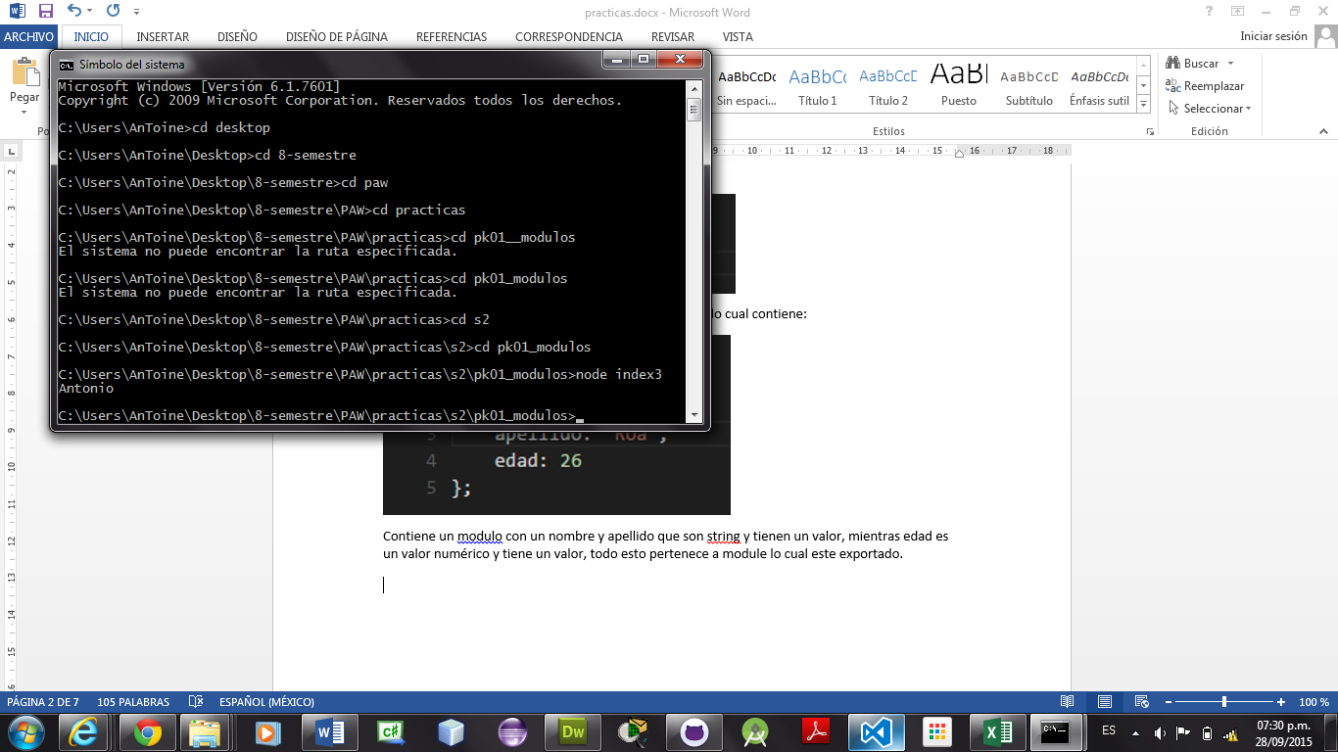

Otra forma de utilizar módulos es por concatenación lo cual espera dos parámetros y luego estos son concatenados

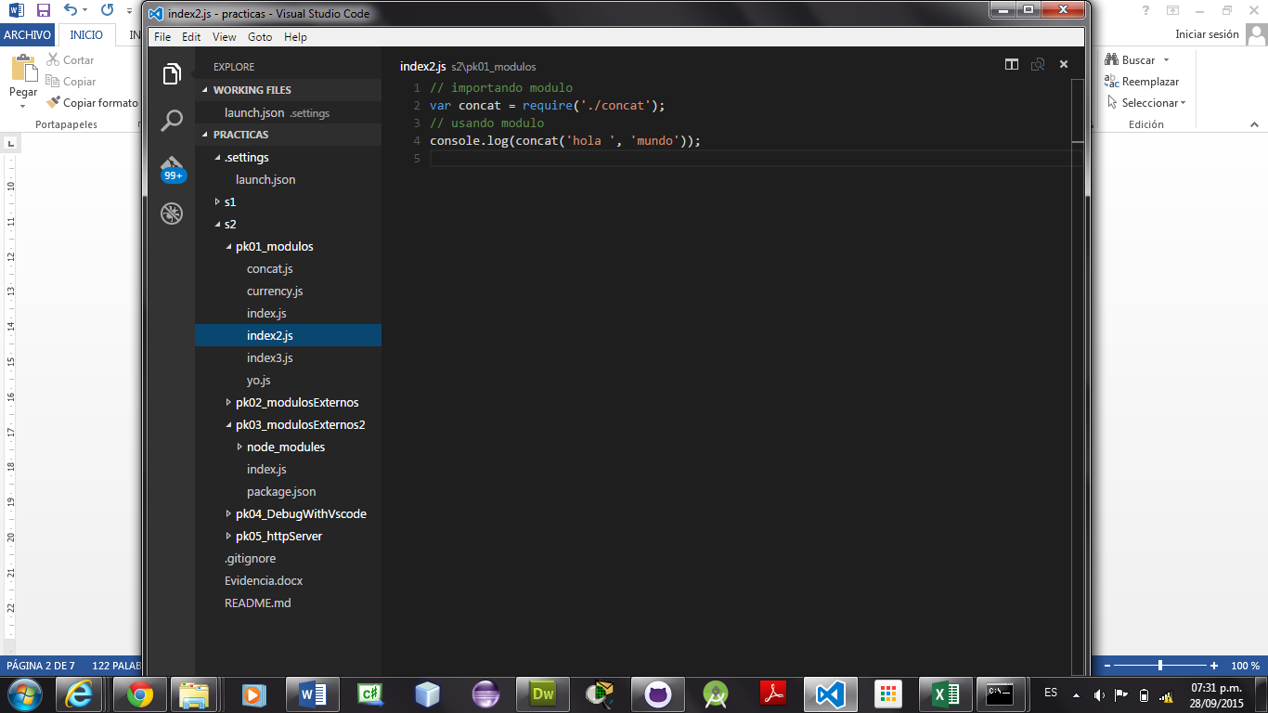

En esta pantalla imprimirá estos dos valores por dicha función concat. Como lo muestra en el siguiente código.

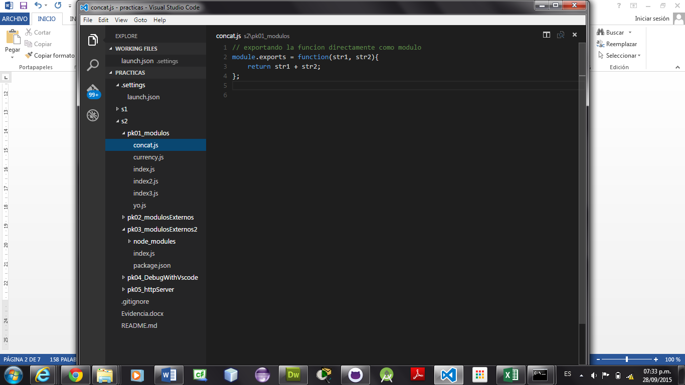

Y se muestra a continuación:

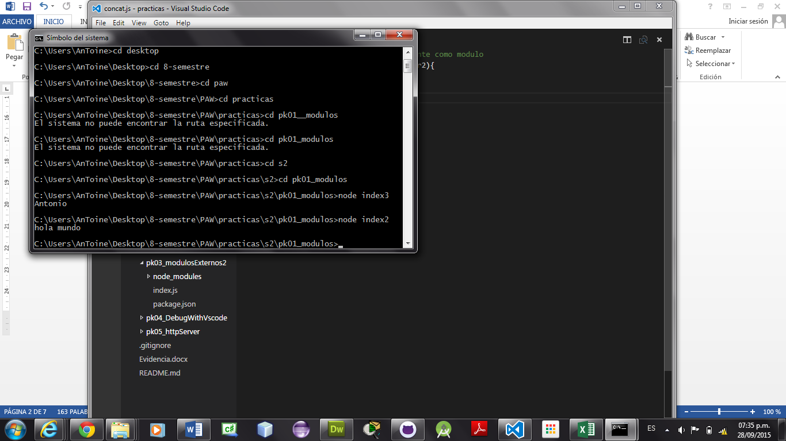

**PK02_modulosEXTERNOS**

La segunda practica es de módulos externos los cuales los bajamos de npm lo cual utilizamos en este módulo colors lo cual se muestra en la siguiente pantalla de cómo se instala.

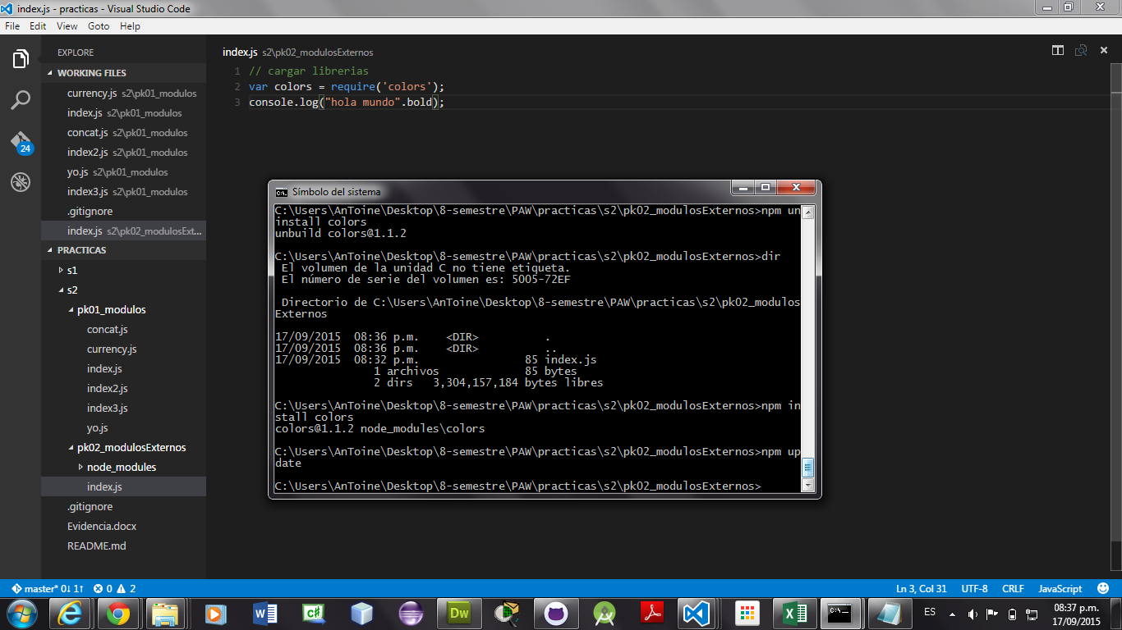

Después lo utilizamos en nuestro código.

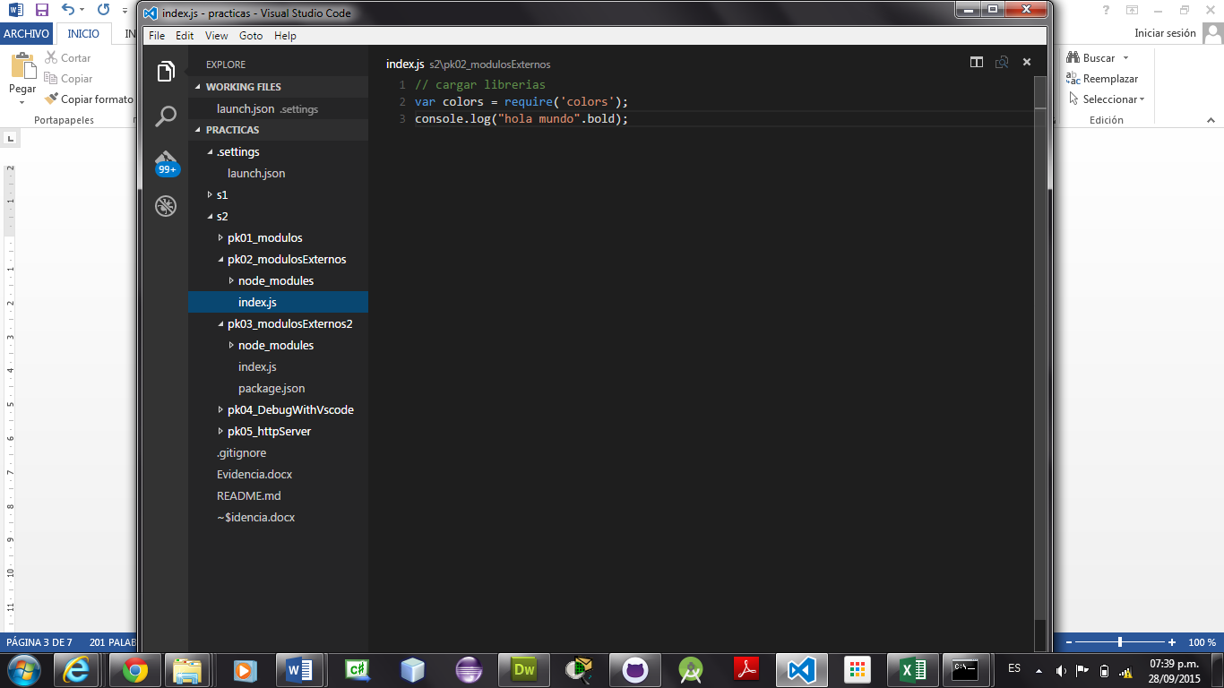

Lo importamos con require y a lo que vamos imprimir le damos la propiedad de color o estilo que se hara ejemplo:

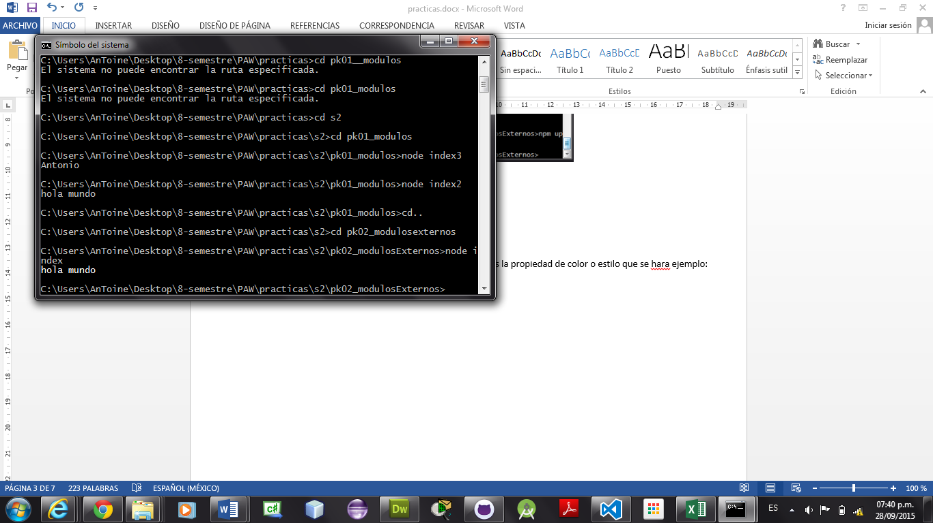

Se muestra las letras en negritas por lo cual queda realizado.

**PK03_modulosEXTERNOS2**

Se genera un archivo json de nombre package lo cual instalara con este archivo los modulos establecidos dentro de él, como veremos en la siguiente imagen.

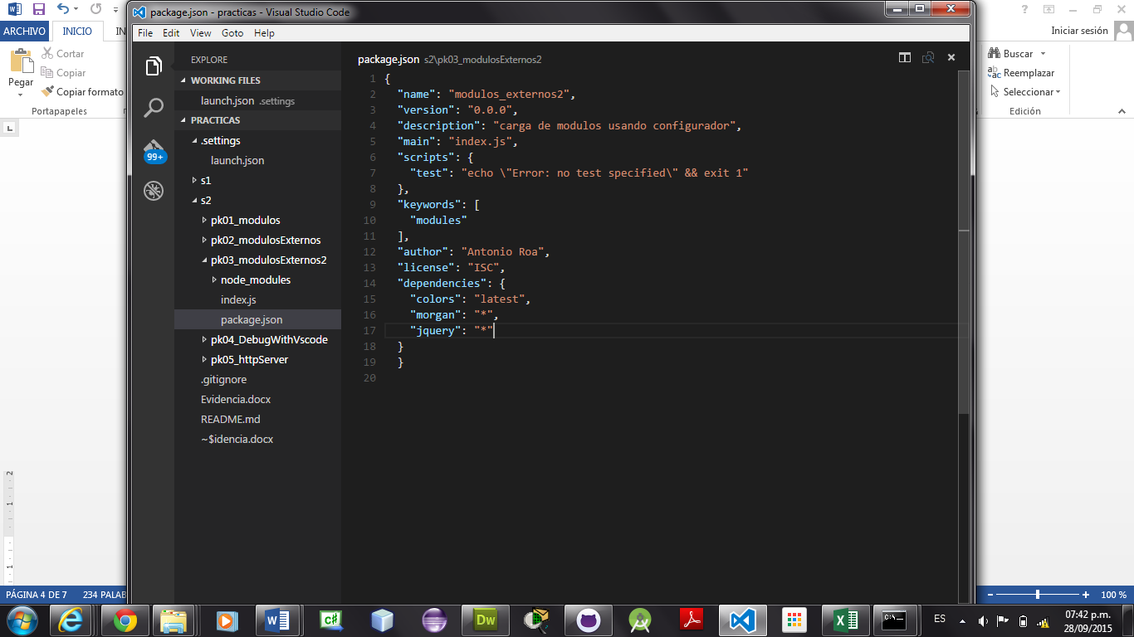

Este paquete se crea desde cmd con NPM init

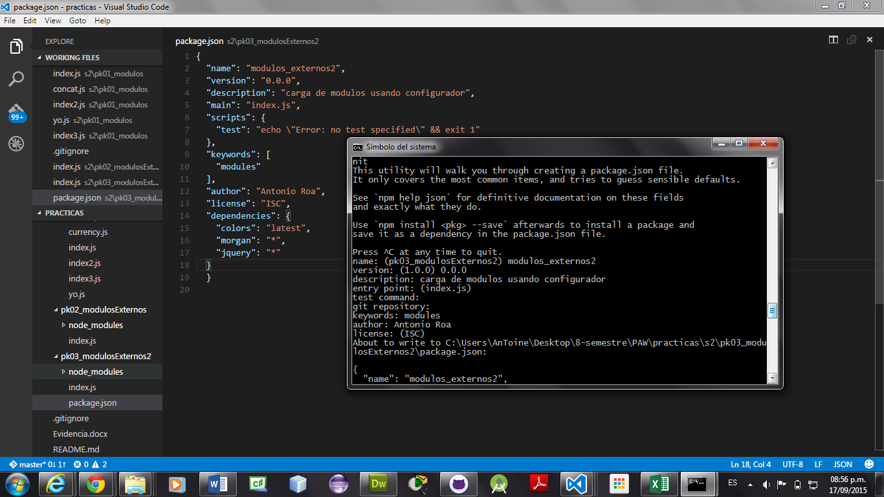

Y al final instalamos con npm install lo cual instalara las dependencies declaradas como colors, Morgan, jquery.

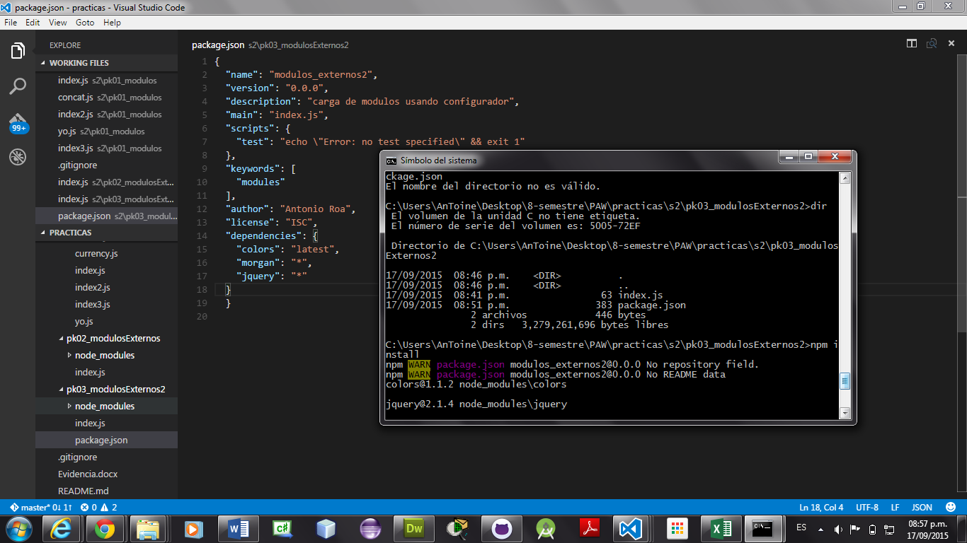

**PK04_DebugVSCODE**

En la siguiente práctica es debuggear el código con code, lo cual vamos a tener que abrir la práctica directamente en su raíz. Generamos un código que va sumando de 2 en 2 hasta 10, y vamos a depurar con el símbolo del bicho bloqueado

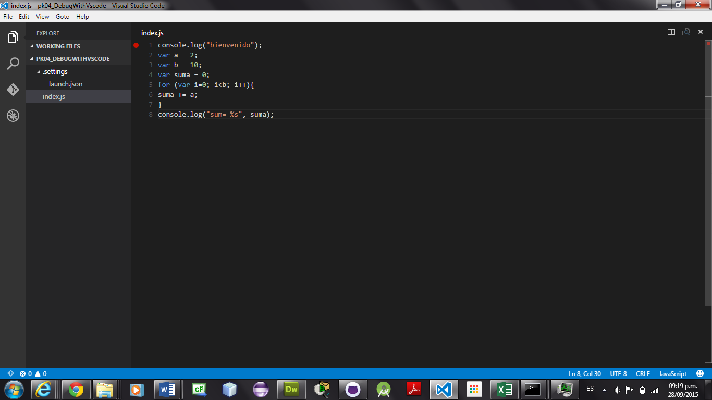

Configuramos en el engrane las configuraciones que arranque la aplicación en local host

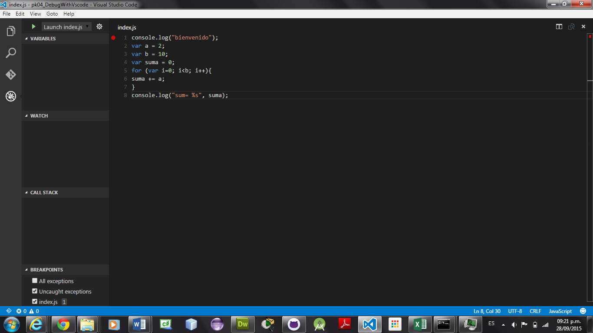  
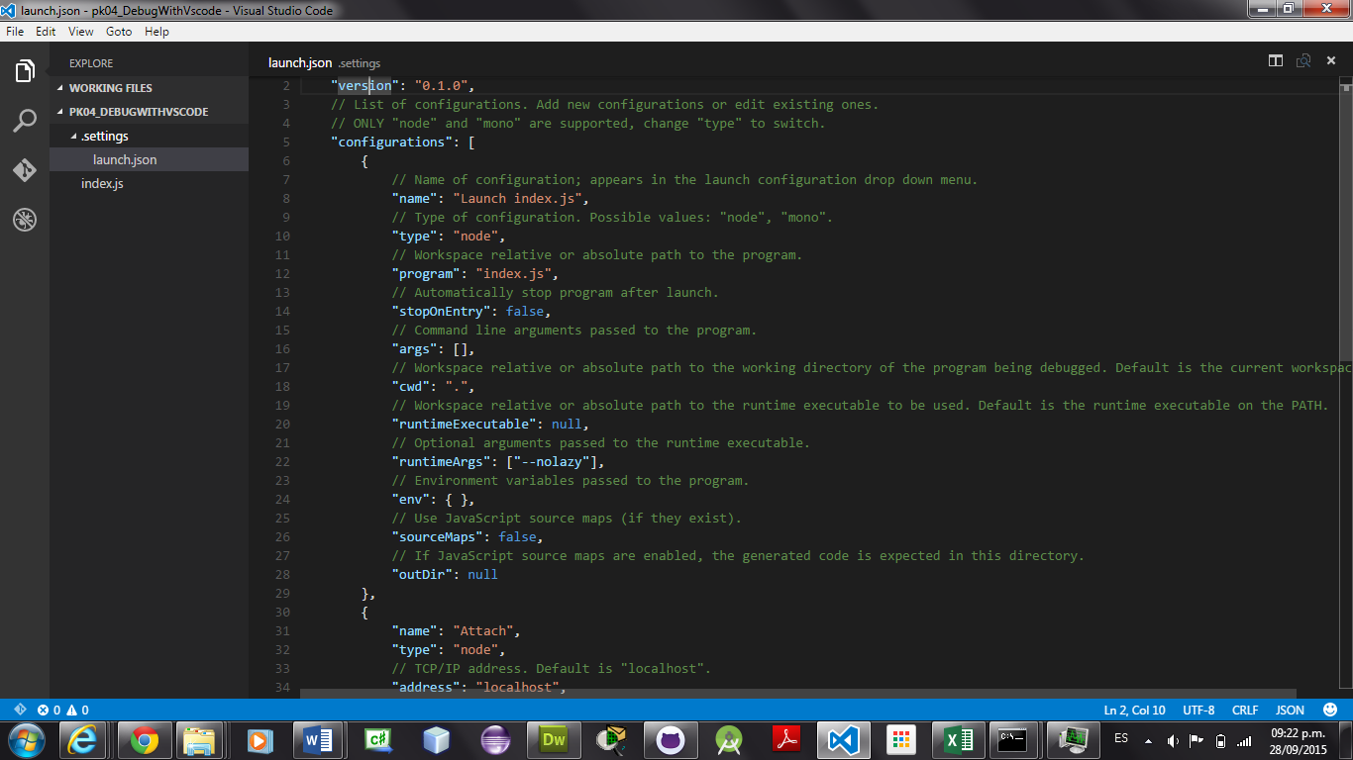

Después le damos play para verificar el código paso a paso

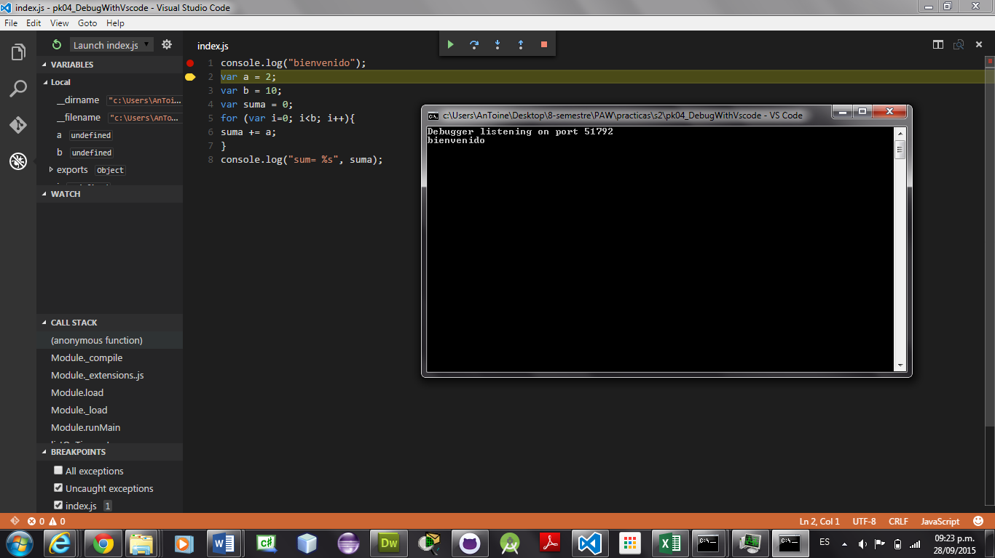

Observamos como debuggea el código y lo ejecuta, y nos da un control para ir al paso siguiente del código o regresar, en este caso estamos en la línea sombreado de amarillo, lo cual manda bienvenido a consola y se declara la variable a igual a 2

**PK05_httpSERVER**

La siguiente práctica, es montar un servidor sencillo en node, para poder visualizar un texto sencillo, y con este código nos permite montar el servidor:

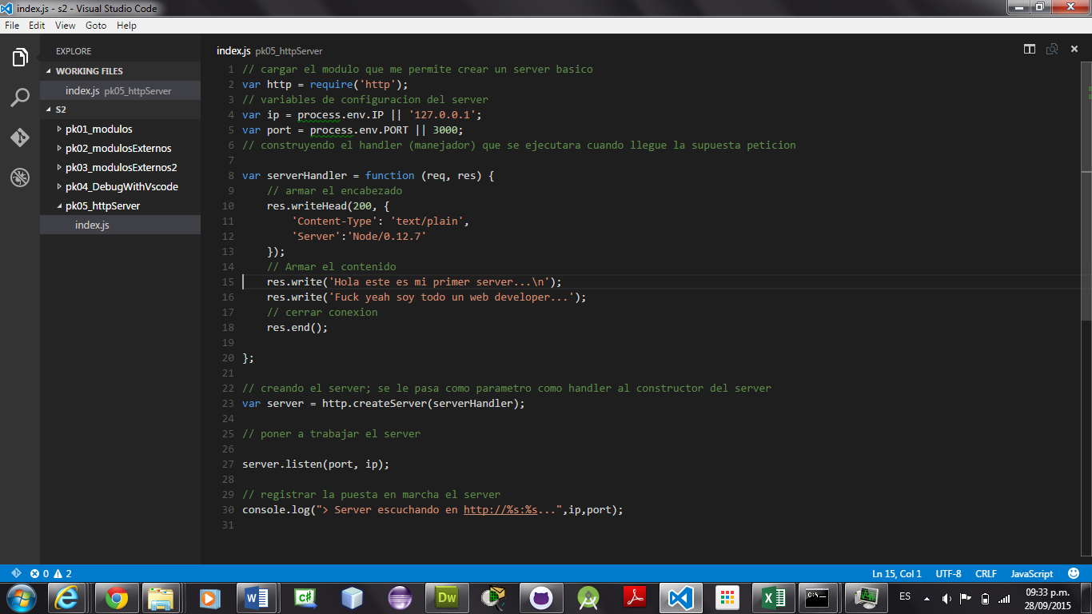

Lo ejecutamos para echar andar el servidor.

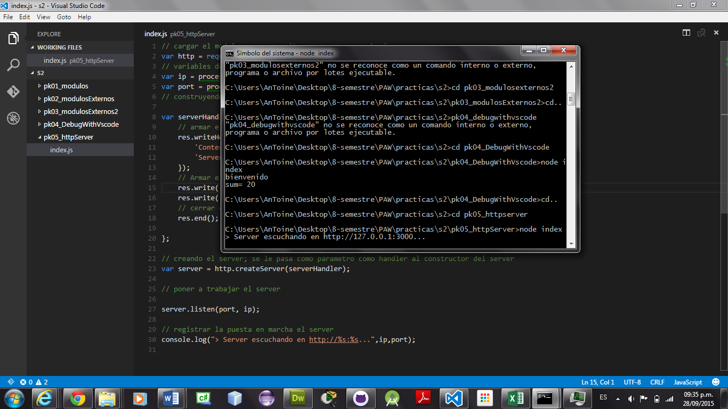

Y visualizamos con esta ruta lo que está en el servidor.

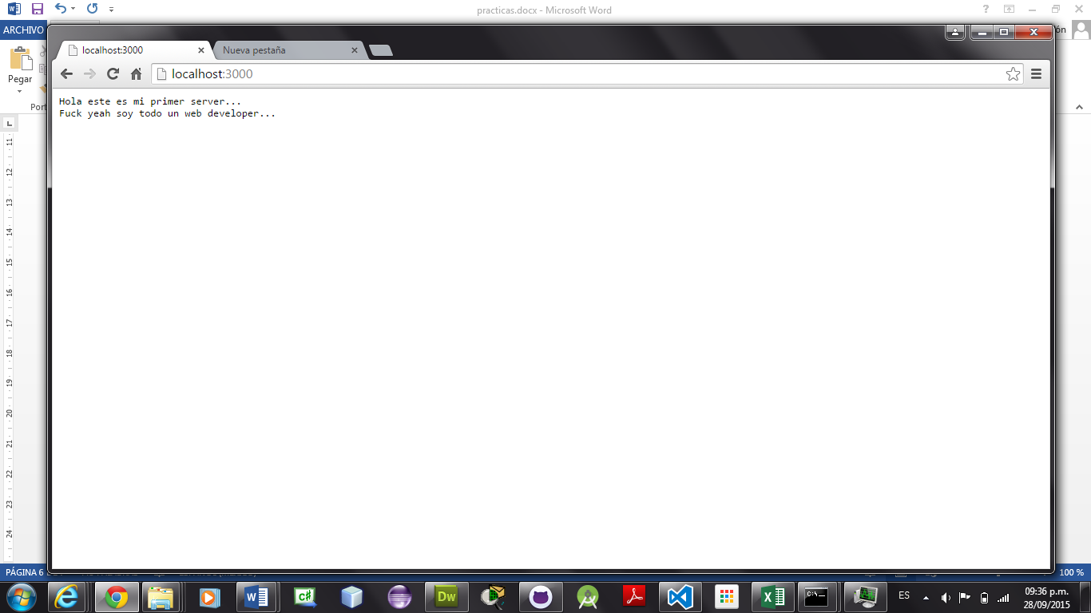

**C9.io**

Practica que realizamos en C9, fue visualizar igual lo mismo del servidor pero ahora subido a un servidor Linux.

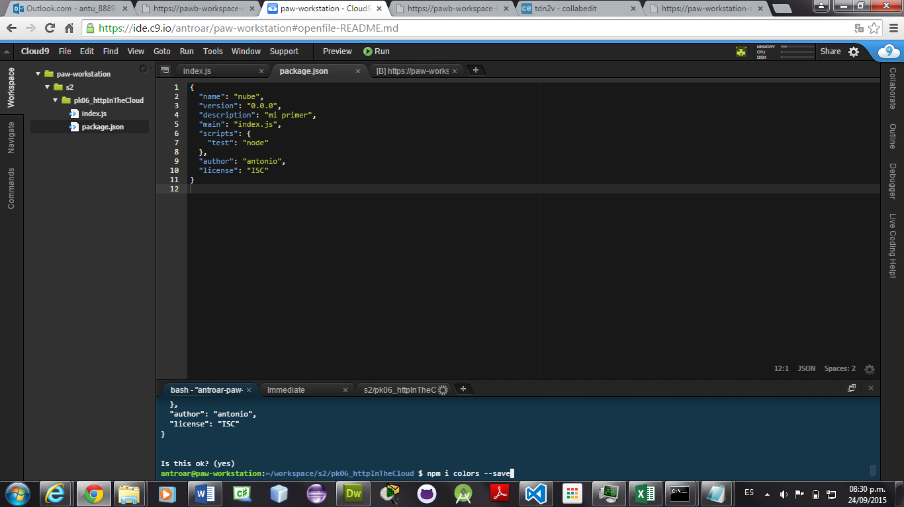

Se crea un Jackson para descargar modulos externos, por medio de la consola que nos brinca C9, el espacio similar a node. En el Jackson vamos a instalar el modulo de colors

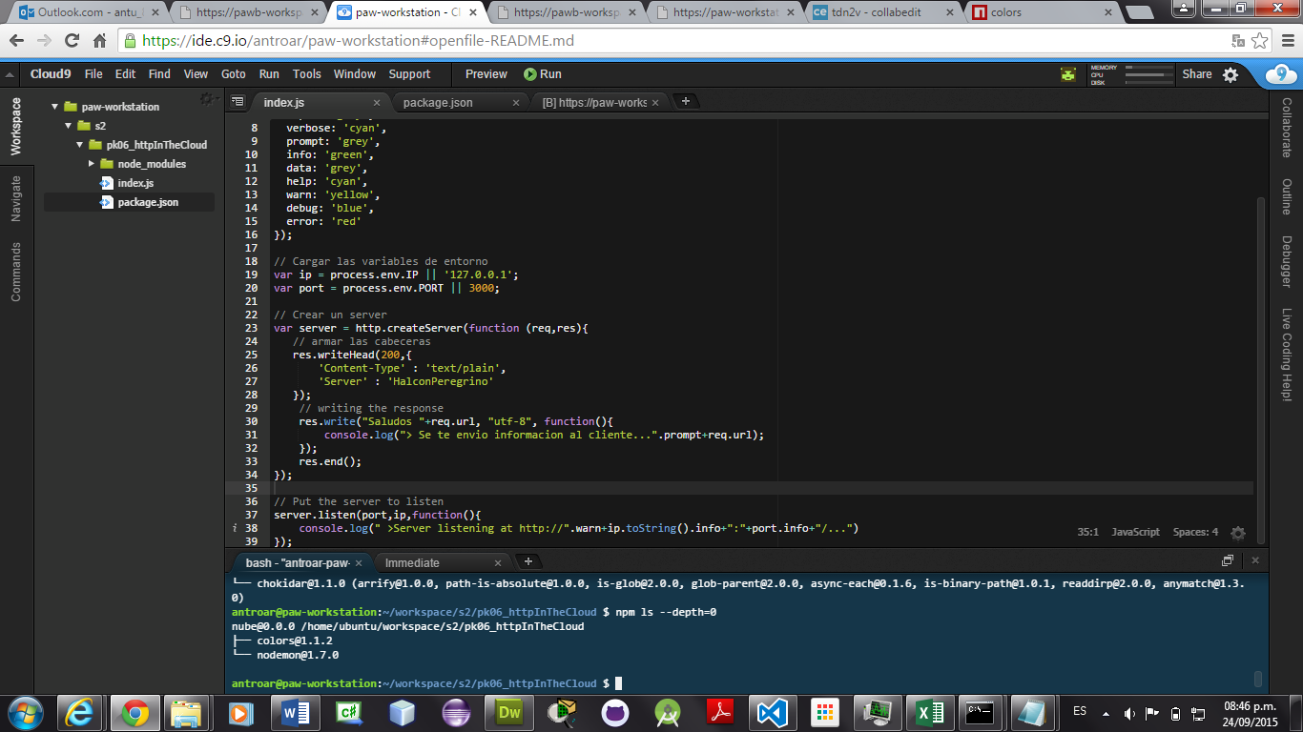

En el index importamos con require colors, y con colors.settheme establecemos un arreglo para usar colores en la impresión, se genera casi un código similar para montar el servidor el cual va escuchar, y al ejecutarlo tenemos desde la web la siguiente pantalla:

